BASE CONCEPTUAL DE DESARROLLO Y BANCO DE DESARROLLO PRODUCTIVO

Introducción
Las transformaciones sobre las formas de producción de bienes y servicios han venido a traer profundos cambios en las formas de vida de los hombres y mujeres.

¿Qué es desarrollo?
Desarrollo humano (Amartya Sen): Una mejora en la calidad de vida de las personas, integrando sus aspectos políticos, sociales, económicos, que en conjunto suponen una evolución social.
El desarrollo ligado a la economía, o desarrollo económico: Es la capacidad de un país para generar riquezas (y mantenerlas luego a lo largo del tiempo) con el objetivo de ofrecer prosperidad o bienestar tanto económico como social a sus habitantes.
Desarrollo sostenible: Aquél que, satisfaciendo las necesidades de las generaciones presentes, con compromete la capacidad de las futuras para satisfacer sus propias necesidades, lo que aparentemente implica una responsabilidad intergeneracional al plantear este como nuevo sendero.

Desarrollo y el sector financiero
Desde el siglo 20 y en especial en las últimas décadas, hubo un gran interés en estudiar la relación entre sistema financiero y crecimiento económico.
La literatura económica más reciente encuentra una relación positiva y de primer orden entre el desarrollo financiero y el crecimiento económico.
Un sistema financiero desarrollado es esencial en una economía.
De igual modo, el crecimiento económico tiene mucha consideración para las instituciones y la política económica, ya que se asocia el concepto de crecimiento económico al de prosperidad y bienestar de un país.
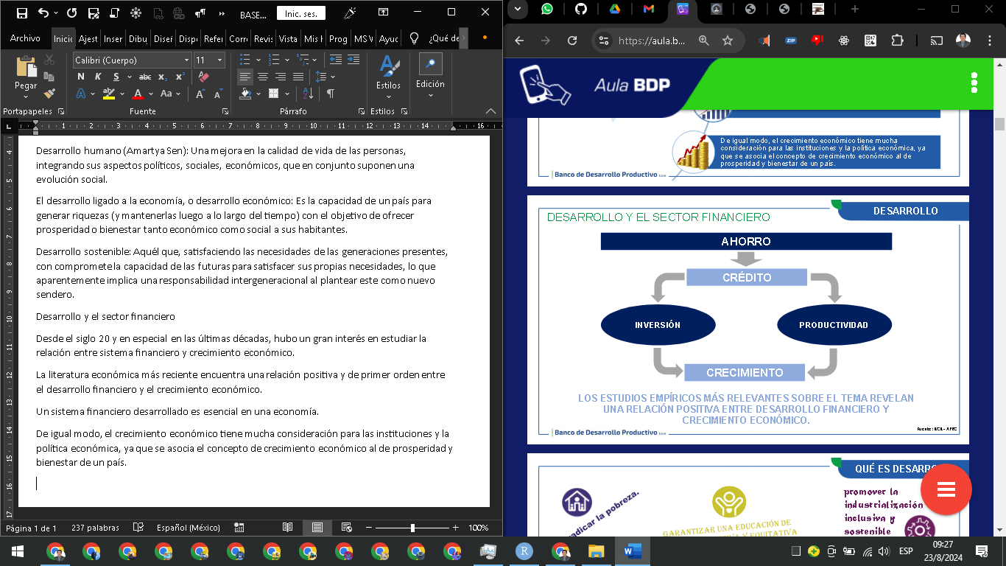
- Erradicar la pobreza
- Combatir el cambio climático y sus efectos
- Garantizar una educación de calidad, inclusiva y equitativa.
- Igualdad entre los géneros
- Fomentar el crecimiento económico sostenido
- Fomentar la innovación
- Promover la industrialización, inclusivo y sostenible.
- Empleo pleno y productivo
- Promover la agricultura sostenible
- Garantizar la disponibilidad y la gestión sostenible del agua
- Promover las oportunidades de aprendizaje permanente para todos
- Alcanzar la seguridad alimentaria y una mejor nutrición

Objetivo a la banca de desarrollo
Son instituciones diseñadas para proveer capital a mediano y largo plazo para la inversión productiva, a menudo acompañado de asistencia técnica en los países en desarrollo.
Proveen capital inversión a largo plazo, cuando esta provisión no puede venir de los bancos privados o cuando el mercado de capitales es muy pequeño o no está desarrollado.

¿Cómo funciona la banca de desarrollo?
Existe una diversidad de instituciones de banca de desarrollo.
Las instituciones que se encuentran dentro de esta categoría en su mayoría son entidades pertenecientes a la administración pública, estas manejan una personalidad de carácter jurídico y patrimonios propios.

¿La banca de desarrollo solo son públicos?
Pueden ser:
- Públicos (Banco Estado)
- Mixtos (BanRural)
- Privados (Banco union)
Los estados pueden hacer inversiones de capital en Bancos Privados, pero no necesariamente son bancos de desarrollo.

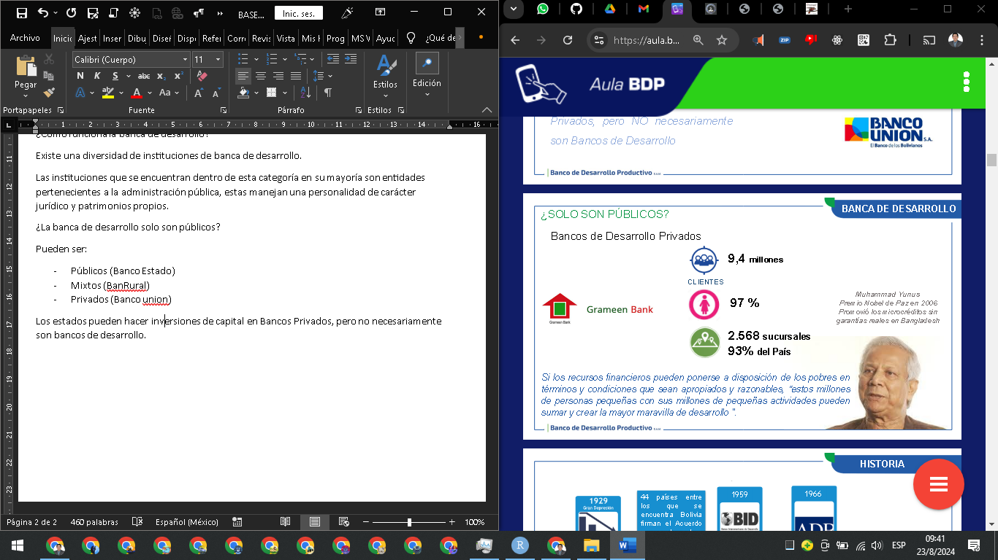

Historia
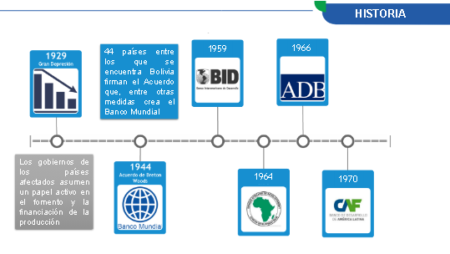

Banco mundial
Misión: 1) Poner fin a la pobreza extrema; reducir al 3% el porcentaje de las personas que viven con menos de USD 1.90 al día en el mundo a más tardar en 2030. 2) Promover la prosperidad compartida; fomentar el aumento de los ingresos del 40% mas pobre de la población en todos los países.

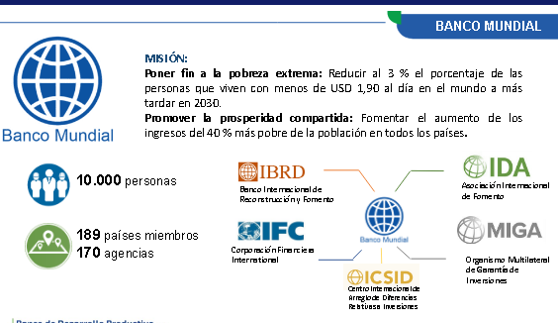

Banco interamericano de desarrollo
Misión: Contribuir a acelerar el proceso de desarrollo económico y social, individual y colectivo, de los países miembros regionales en vías de desarrollo.
Visión: Un mundo donde las organizaciones globales reconocen el papel critico que tiene que jugar para mejorar vidas, trabajando con nosotros para movilizar el financiamiento y conocimiento para avanzar en el desarrollo.

Bancos regionales de desarrollo

Banco africano de desarrollo BAFD
Objetivo; Impulsar el desarrollo económico sostenible y el progreso social en sus países miembros regionales (RMC) contribuyendo así a la reducción de la pobreza.

Banco asiático de desarrollo BASD
Visión; liberar de la pobreza a la región de Asia y Pacifico, Misión; Ayuda a sus países miembros en reducir la pobreza y mejorar la calidad de vida de sus personas.

Bancos de desarrollo de América latina CAF
Es un banco de desarrollo que tiene como misión implar el desarrollo sostenible y la integración regional en América Latina, mediante el financiamiento de proyectos de sectores publico y privado, la provisión de cooperación técnica y otros servicios especializados.
- 19 países miembros
- 17 de américa latina
- 13 bancos privados

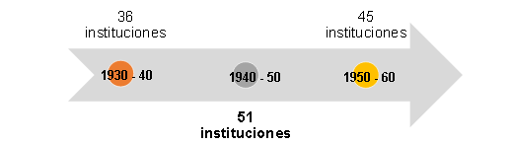
En los 80 y 90, con el viraje de la política hacia un modelo de libre mercado, se cuestiono el papel de la banca de desarrollo pues se suponía que al disponer estas instituciones de recursos de mediano y largo plazo, impidieron el desarrollo del propio mercado de capitales.

Lecciones aprendidas
La experiencia de estos años en América Latina nos muestra que:
- La liberación financiera no garantiza atención de los pequeños productores, ni a las zonas más alejadas, ni a los más pobres.
- El vacío de financiamiento requiere acciones especialmente orientadas a dichas necesidades con programas integrales de servicios financieros y no financieros (asistencia técnica, desarrollo empresarial y tecnológico, capacitación, etc)
- Los bancos de desarrollo precisan conjugar sus objetivos de fomento con preservación de su solidez económica y financiera, como garantía de su viabilidad, y en el marco de políticas de complementación financiera.

Controversias
La banca de desarrollo orienta su actividad en concordancia con las políticas de los gobiernos, lo que puede genera ciertas controversias respecto a su desempeño:
- Si los bancos de desarrollo suelen ser administrados por gobiernos que no siempre son responsables ante los contribuyentes que los financian y si no se tiene las suficientes herramientas, no es posible evitar que los bancos hagan malas inversiones
- Injerencia en las decisiones políticas nacional de los bancos multilaterales
- Competencia entre la banca de desarrollo y la banca privada

Características de la banca de desarrollo
- Investigación de los productos necesarios y convenientes para sus clientes actuales y potenciales.
- Evaluación detallada de la situación del cliente, la viabilidad de los flujos de efectivo y los riesgos.
- Cuentan con una amplia gama de fuentes de fondeo.
- Establecen un estructura de apoyos de acuerdo con las características del banco.
- Proceso de seguimiento y supervisión de los proyectos con base en señales oportunas.
- Asesoría, capacitación y una serie de servicios de apoyo al cliente.

BREVE DESCRIPCIÓN DE LA BANCA DE DESARROLLO EN BOLIVIA

Primeros antecedentes:
- 1867 banco boliviano: vigencia 5 años, departamento de La paz (Hace adelantos a la producción agrícola y apoya en compra y venta de metales preciosos)
- 1889 banco industrial hipotecario, sede La paz (Crédito hipotecario – expansión de las haciendas), no paso de ser un proyecto.
- 1902 banco agrícola, domiciliado en La paz.
- 1903 banco de comercio, que quebró al año siguiente.
- 1904 banco industrial, poseía derechos de emisión, descuento, préstamos y depósitos.
- 1911 banco de la nación boliviana, 50% capital de estado.
- 1936 banco mineo de Bolivia
- 1942 banco agrícola
- 1942 corporación boliviana de fomento.
- 1962 banco industrial
- 1970 banco del estado (comercial y de fomento)
- 1974 banco de financiamiento industrial
- 1969, 1971 a 1995 gerencia de desarrollo del banco central
- 1996 a 2006 nacional financiera de Bolivia SAM (NAFIBO)
- 2007 banco de desarrollo productivo (operaciones de segundo piso) y desde 2015 operaciones de primer piso.

Banco minero de Bolivia
- Fundado el 24 de julio 1936
- Finalidad: fomentar y proteger la industria minera
- Oficina central: La paz
- Contaba con agencias en Oruro, Potosí, Tupiza, Uyuni, Cochabamba, Sucre y Tipuani, además de subgerencias en Chayanta, Agua de Castilla, Atocha y Villazon.
- Mediante DS 22862 de fecha, 15 de julio de 1991 su cartera paso al servicio nacional de patrimonio del estado (SENAPE)
El BAMIN constituyo una gran ayuda para la comercialización de los minerales producidos por mineros chicos y proporciono ayuda financiera así como equipos a este importante sector.

Banco agrícola de Bolivia
- Fundado el 11 de febrero de 1942
- En los planes nacionales de desarrollo y social de ese entonces, le asignan funciones especializadas de crédito para el fomento agrícola bajo una comisión especial presidida por el ministerio de hacienda.
- En 1954 el banco es reorganizado para coadyuvar la ejecución de la reforma agraria.
- En 1963 se lleva a cabo una segunda reorganización, por medio de la cual se eliminaron las operaciones de depósitos y ahorros del banco.
- Entre 1974 y 1976 se efectúan nuevas reorganizaciones a fin de optimizar el manejo administrativo y reducir la cartera en mora.
- Su funcionamiento se extendió hasta el año 1992 (50 años de vida aproximadamente)
- Se establece su liquidación el 15 de julio de 1991, mediante el decreto supremo 22861, sin embargo, su disolución total se da en 1995 mediante el decreto supremo 24068, condonando las deudas de los pequeños prestatarios.

Corporación boliviana de fomento (CBF)
- Entidad financiera no bancaria, establecida por RS del 4 septiembre de 1942
- Entre sus principales funciones estaba la de ejecutar proyectos específicos de inversión y obras de infraestructura, en los sectores industrial, agropecuario, minero y energético; captar y canalizar recursos financieros de origen fiscal y crediticio tanto interno como externo y prestar asistencia técnica en proyectos emprendidos por la propia entidad y la empresa privada.
- Entre 1971 y 1975, tenia a su cargo más de una veintena de empresas y proyectos, se destacaban: el ingeniero azucarero guabirá, ingenio azucarero moto Méndez de Bermejo, planta industrializadora de leche Cochabamba, planta industrializadora de leche de la paz, beneficiadora de castaña de Riberalta, proyecto ganadero reyes, FANCESA Sucre, ENDE (como accionista mayoritario), COBOCE Cochabamba, industrias metálicas “Inmetal” la paz, entre otras.
- En 1985, mediante el decreto supremo 21060 se resuelve la disolución de la corporación boliviana de fomento.

Banco industrial (BI) – después banco bisa
- Creado mediante decreto supremo 6213 del 12 de septiembre de 1962 y fundado el 5 de julio de 1963
- Entre sus principales funciones estaban: 1) Fomentar la producción de bienes para la sustitución de importantes. 2) Promover la ampliación y creación de empresas productivas. 3) Obtener recursos externos para financiar la ejecución de proyectos industriales nacionales. 4) Emitir obligaciones y recibir en fideicomiso para programas de crédito de desarrollo.
- En 1989 se convierte en un banco comercial.

Banco del estado (BE)
- Creado mediante DL número 09428 y el DL número 09440 de noviembre de 1970, en base al departamento bancario del banco central de Bolivia con funciones propias de banco comercial y de fomento.
- Contribuyo en satisfacer las necesidades crediticias de las diversas actividades del país mediante la concesión de créditos y avales, principalmente a los sectores industrial, agroindustrial y hotelero.
- El decreto supremo 21660 de fecha 10 de julio de 1987, afecto negativamente al banco del estado, debido a la suspensión de la asistencia crediticia al sector privado, así como por la provisión para la cartera en mora, colocando sus excedentes solo en operaciones de mercado abierto del banco central de Bolivia.

Banco de financiamiento industrial (BFI)
- En 1974 se autoriza el funcionamiento del banco de financiamiento industrial (BAFINSA) con sede en Oruro.
- Las operaciones se regían por disposiciones vigentes en la ley general de bancos, cuyo objetivo principal era prestar apoyo financiero al sector industrial del país.
- En agosto de 1991 es intervenido y en abril de 2003, mediante resolución número 20/2003, se aprueba su informe final de liquidación y se dicta posteriormente es cierre definitivo de la entidad.

Gerencia de desarrollo del BCB
- A finales de la década de los 60, para la administración de los refinanciados, el BCB creo la gerencia de desarrollo.
- Al finalizar la década de los ochenta se acentuaron las características de banca de segundo piso de la gerencia de desarrollo.
- Al finalizar la década de los ochenta se acentuaron sus características de banca de segundo piso.
- A partir de la promulgación de la ley 1670 de 31 de octubre de 1995 del banco central, las funciones de banca de desarrollo de la gerencia de desarrollo, fueron asignadas a esta nacional financiera de Bolivia, sociedad anónima mixta.

Nacional financiera boliviana (NAFIBO)
- El 24 de noviembre de 1994 se aprueba y autoriza a través de un convenio suscrito entre la republica de Bolivia y la corporación andina de fomento la constitución de la nacional financiera boliviana – sociedad anónima mixta NAFIBO
- A partir de la promulgación de la ley 1670 de octubre de 1995 del banco central de Bolivia, las funciones de banca de desarrollo que eran cumplidas por esta entidad, fueron asignadas a NAFIBO
- En 2001, la ley número 1488 (Ley de bancos y entidades financieras), determina que las entidades financieras de segundo piso deben utilizar en su denominación “banco de segundo piso”.
- Mediante circular SB/529/06, se establece la disposición transitoria para que NAFIBO adecue su funcionamiento, hasta el 30 de junio de 2007.

